Semana 17.2

Arquitetura CSS - descomplicando os problemas

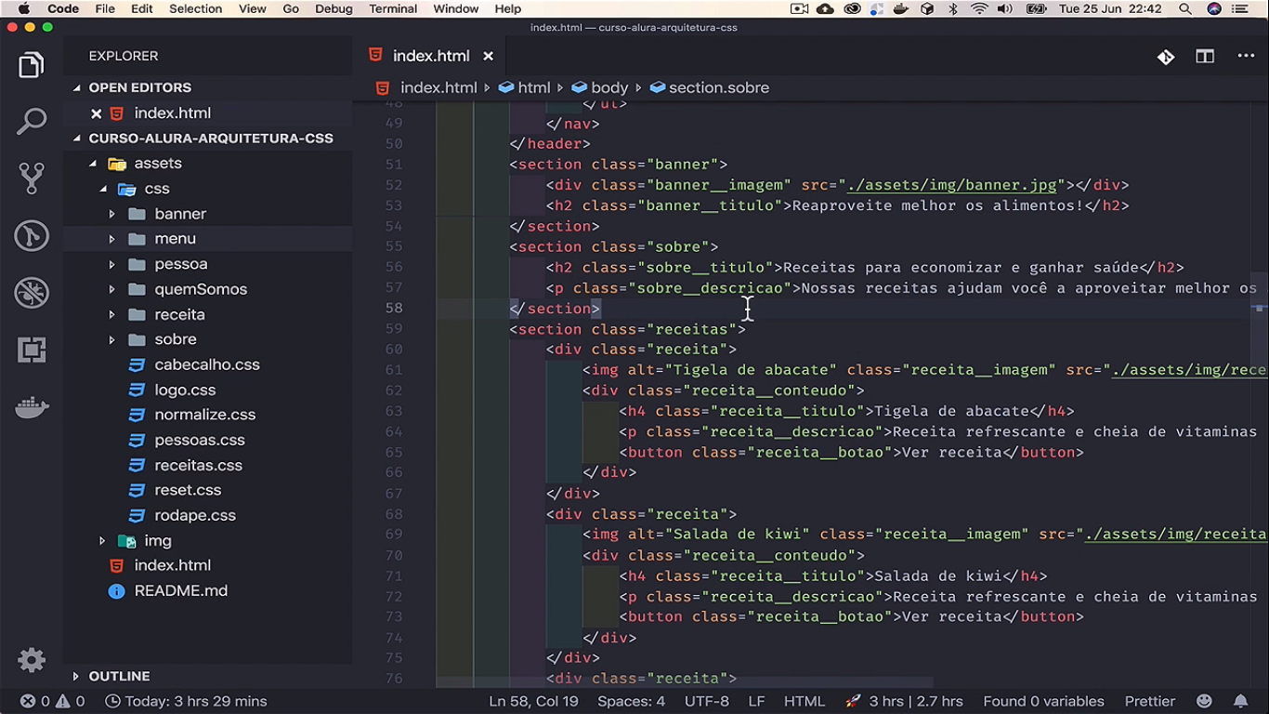

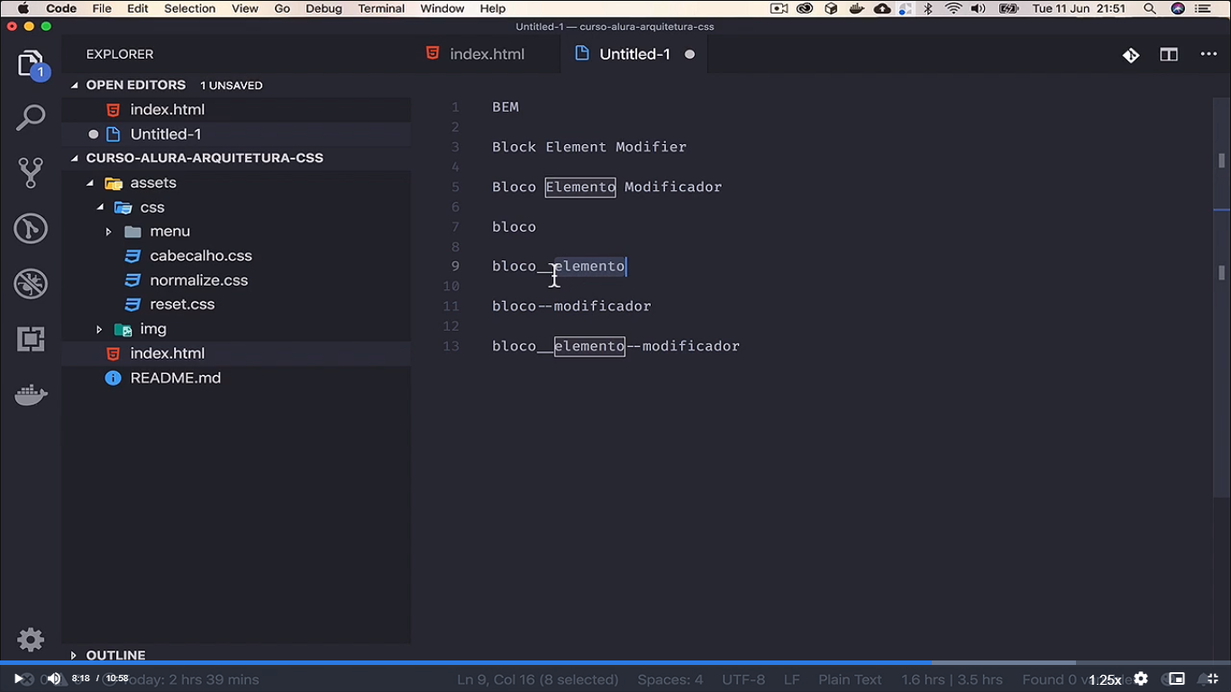

Nome da classe ficário sendo

.receita__imagem

.receita__conteudo

O elemento imagem pertence ao bloco receita

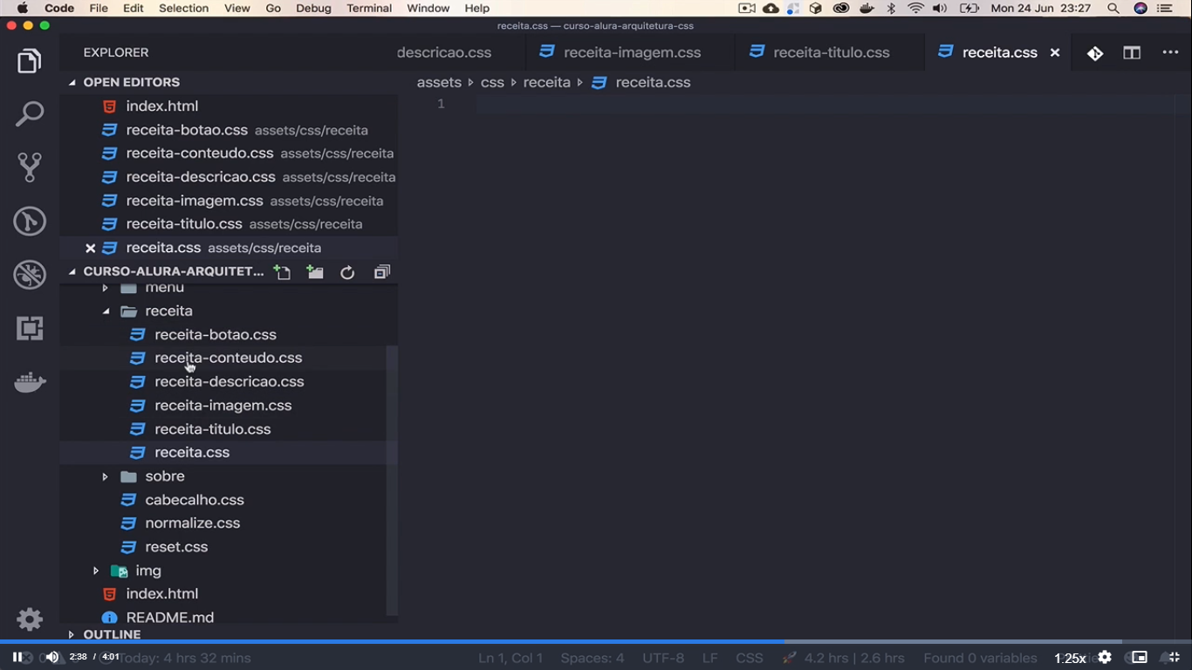

No nome do arquivo e espaço e separado por traço –

Arquivo receita-conteudo.css

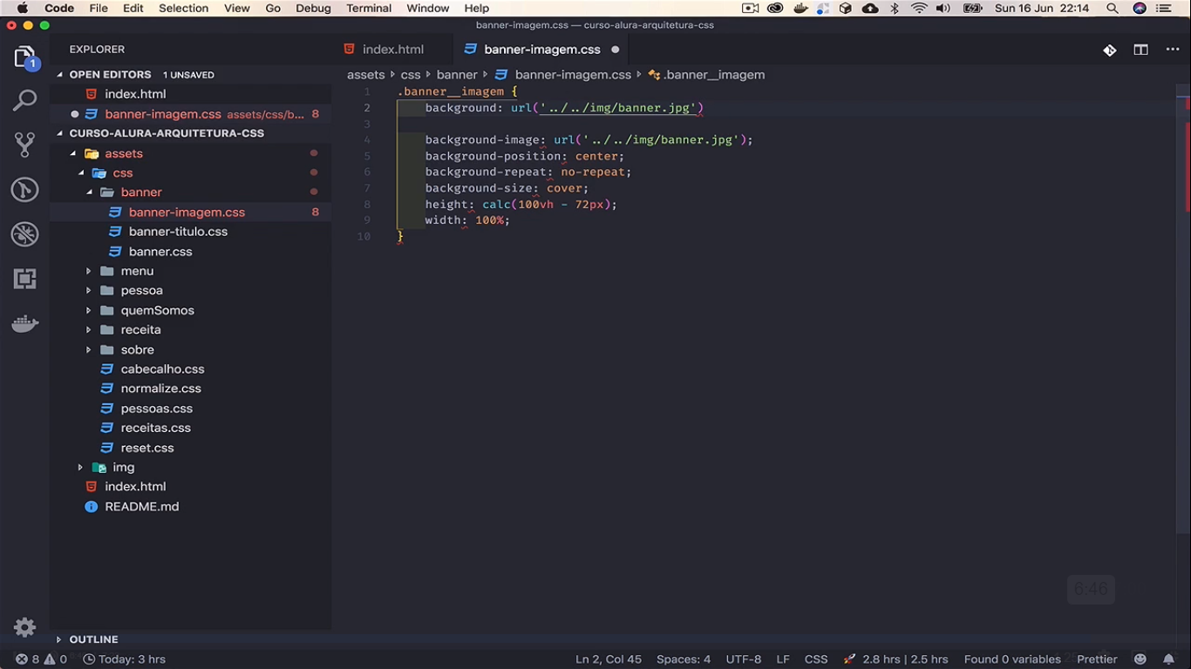

Para

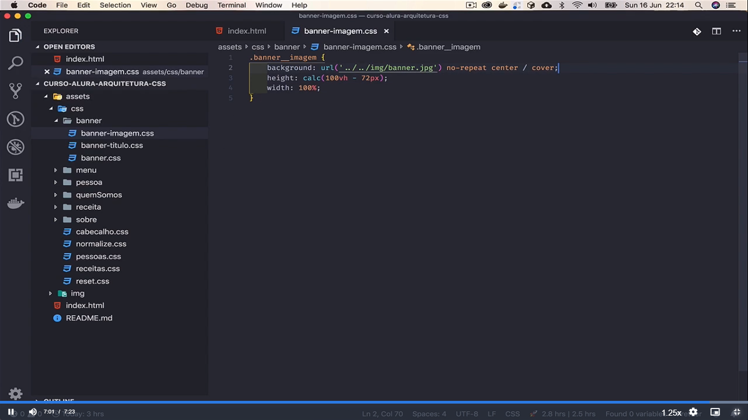

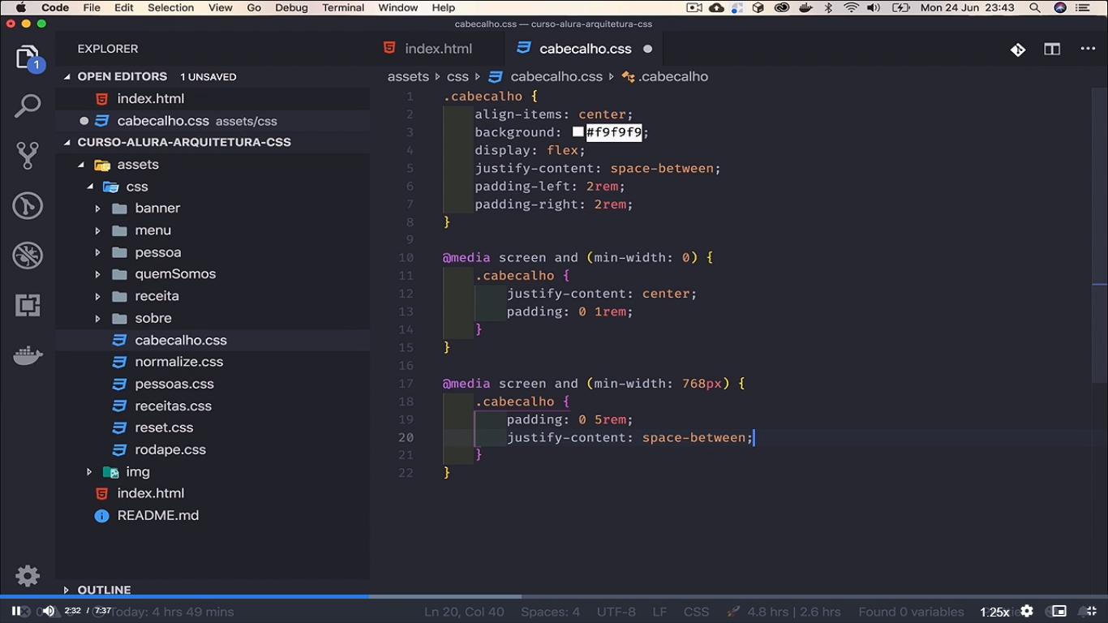

Utilizando responsividade em cada arquivo de css

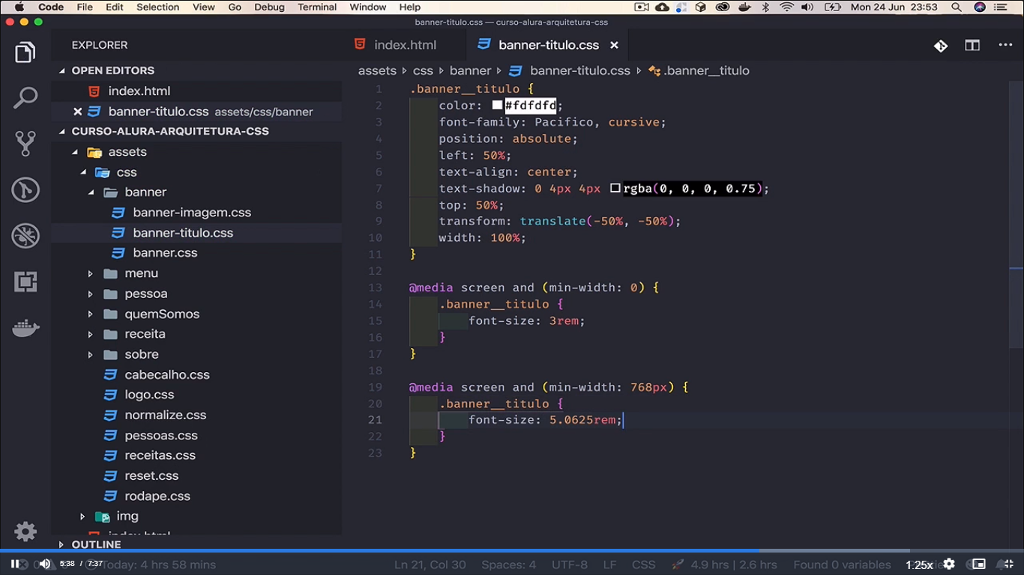

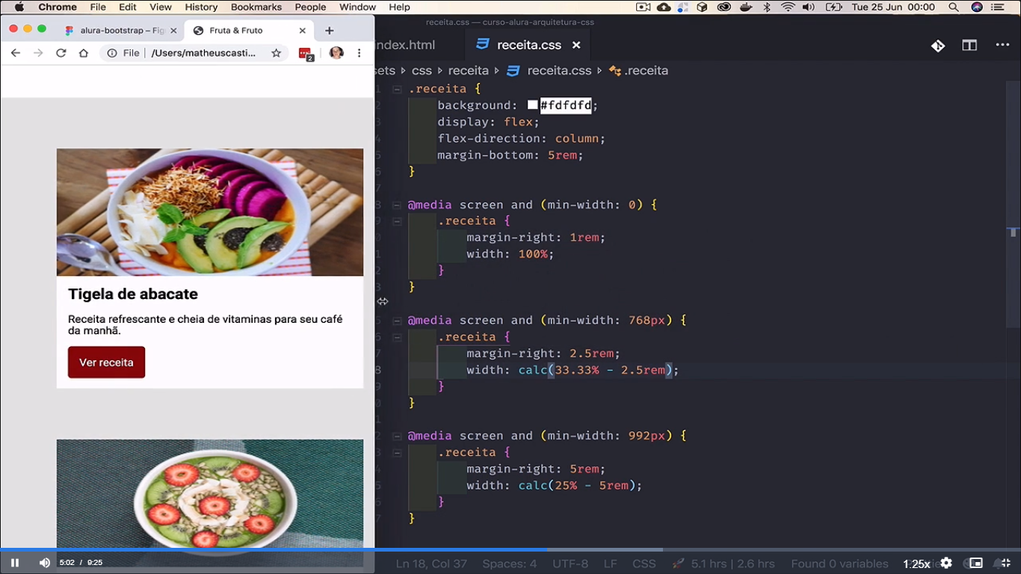

Usando 3 tipos de telas